ความหมายของคนพิการ
คนพิการ คือบุคคลที่มีความผิดปกติหรือมีความ
บกพร่องทางร่างกาย ทางสติปัญญา หรือจิตใจ
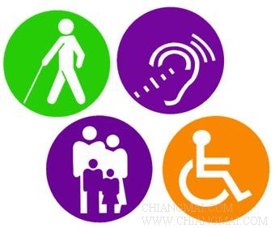

อย่างไรที่เรียกว่าคนพิการคนเป็นทรัพยากรที่มีคุณค่า ทั้งนี้เพราะคนเป็นกำลังสำคัญในการ พัฒนาประเทศในทุกๆ ด้าน แต่ในทุกๆ สังคมมิได้มีบุคคลที่มีความรู้ ความสามารถเท่าเทียมกันทั้งหมดยังมีบุคคลประเภทหนึ่ง ซึ่งมีความ ผิดปกติหรือความบกพร่องทางด้านร่างกาย ทางสติปัญญา หรือทางจิตใจ ทำให้เป็นอุปสรรค ในการดำรงชีวิต การประกอบ อาชีพ และการได้มีส่วนร่วมในกิจกรรมต่างๆ ของสังคม ซึ่งเราเรียกบุคคลเหล่านี้ว่าคนพิการ

ประเภทและลักษณะของคนพิการ
คนพิการที่เราพบเห็นกันโดยทั่วไปมีหลายแบบ กระทรวงสาธารณสุข ได้กำหนดประเภทของคนพิการไว้ดังนี้
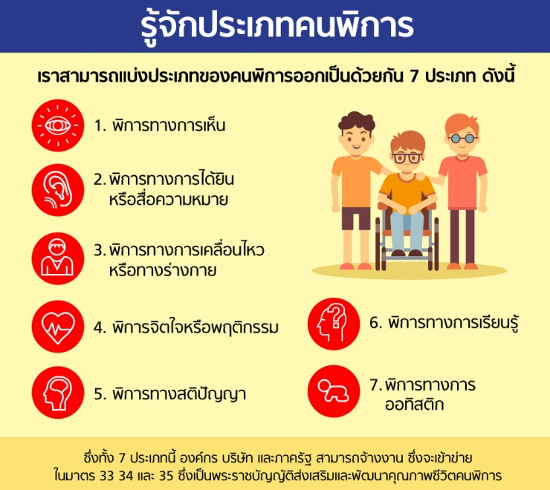

คนพิการจะไปรับการสงเคราะห์ได้ที่ไหน
ตามพระราชบัญญัติการฟื้นฟูสมรรถภาพคนพิการ พ.ศ. 2534 มาตรา 14 กำหนดไว้ว่า ให้คนพิการที่ประสงค์จะได้รับสิทธิในการสงเคราะห์ การพัฒนาฟื้นฟูสมรรถภาพคนพิการ ยื่นขอจดทะเบียนต่อนายทะเบียน ตามสถานที่ดังต่อไปนี้
1. สำนักงานคณะกรรมการฟื้นฟูสมรรถภาพคนพิการ ตั้งอยู่ที่กรมประชาสงเคราะห์ ถนนกรุงเกษม เขตป้อมปราบฯกรุงเทพฯ 10100 โทร.2823853, 2821472
2. ที่ทำการประชาสงเคราะห์ ซึ่งตั้งอยู่ในศาลากลางจังหวัด
เอกสารที่ต้องนำไปด้วย
การไปยื่นจดทะเบียนขอรับการสงเคราะห์ ต้องนำเอกสารต่อไปนี้ไปด้วย
1. บัตรประจำตัวประชาชน หรือบัตรประจำตัวข้าราชการหรือบัตรประจำตัวคนต่างด้าว หรือเอกสาร อื่น ๆ ที่ทางราชการออกให้
2. สำเนาทะเบียนบ้าน
3. ใบแสดงความยินยอมของผู้ปกครองโดยชอบธรรม ในกรณีที่คนพิการที่ขอรับการสงเคราะห์เป็นผู้เยาว์
4. ภาพถ่ายขนาด 1 นิ้ว จำนวน 2 รูป
5. ใบประเมินความพิการ โดยแพทย์ของสถานพยาบาลของทางราชการ
หากคนพิการไม่สามารถไปจดทะเบียนด้วยตนเองได้เนื่องจากมีความพิการมาก มีความลำบากในการเคลื่อนไหวหรือเป็นคนเสมือนไร้ความสามารถ ให้ผู้อื่นยื่นจดทะเบียนแทนได้ โดยให้นำเอกสารไปด้วยดังนี้
1. เอกสารของคนพิการที่จะขอจดทะเบียนตามรายการที่ 1 - 5
2. เอกสารของผู้จดทะเบียนแทน ดังนี้
2.1 บัตรประจำตัวประชาชน หรือบัตรประจำตัวข้าราชการหรือบัตรประจำตัวคนต่างด้าว หรือเอกสารอื่น ๆ ที่ราชการออกให้
2.2 สำเนาทะเบียนบ้านของผู้จดทะเบียนแทน
2.3 คำสั่งศาล ในกรณีที่ศาลสั่งให้เป็นบุคคลเสมือนไร้
ขั้นตอนในการจดทะเบียน
ในการไปยื่นขอจดทะเบียน คนพิการหรือผู้จดทะเบียนแทนจะต้องดำเนินการตามขั้นตอนต่อไปนี้
1. นำเอกสารที่เตรียมไว้ไปยื่นขอจดทะเบียนที่สำนักงานพัฒนาสังคมและความมั่นคงของมนุษย์จังหวัด
2. ยื่นคำร้องขอจดทะเบียนพร้อมเอกสารต่อเจ้าหน้าที่
3. กรอกแบบฟอร์มขอจดทะเบียน
4. เมื่อเจ้าหน้าที่รับจดทะเบียนแล้ว คนพิการจะได้รับสมุดประจำตัวเพื่อนำไปแสดง ต่อหน่วยงานที่ไปขอรับการบริการแต่ละประเภท
5. คนพิการไม่ต้องเสียค่าใช้จ่ายในการจดทะเบียน

บริการที่คนพิการควรได้รับ
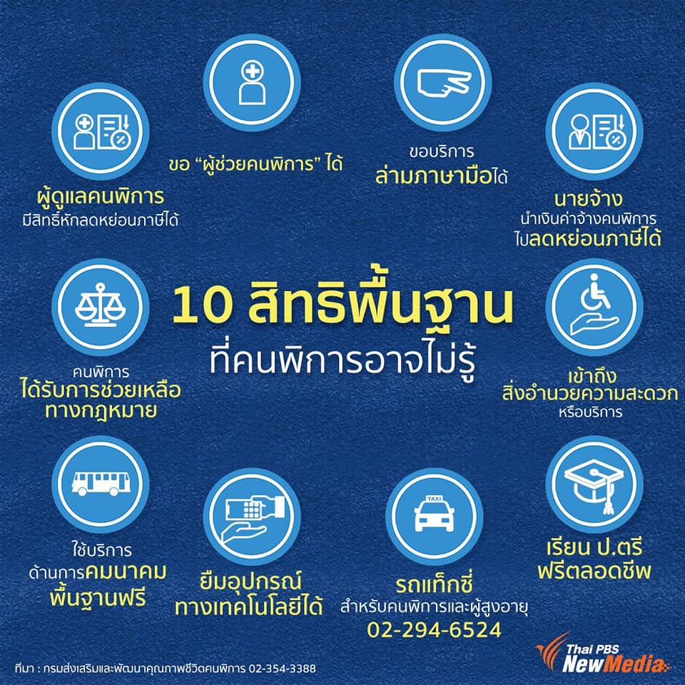

การติดต่อขอรับบริการ
การไปติดต่อขอรับบริการจากสถานบริการในด้านต่าง ๆ คนพิการจะต้องปฏิบัติดังนี้
1. นำสมุดประจำตัวคนพิการไปด้วยทุกครั้ง
2. ในกรณีที่ไปสมัครขอรับการฝึกอาชีพ ต้องนำเอกสารต่อไปนี้ไปด้วย
(1) สำเนาทะเบียนบ้าน
(2) รูปถ่ายขนาด 1 นิ้ว จำนวน 2 รูป
(3) รูปถ่ายเต็มตัวให้เห็นสภาพคนพิการชัดเจนจำนวน2 รูป
(4) ใบรับรองแพทย์
(5) สำเนาพื้นฐานความรู้ทางการศึกษา หรือหนังสือรับรองอื่น ๆหากผู้ขอรับการสงเคราะห์รายใดประสบปัญหาในการขอจดทะเบียน หรือการขอรับบริการ ให้ยื่นเรื่องร้องเรียนได้ที่ สำนักงานพัฒนาสังคมและความมั่นคงของมนุษย์จังหวัด

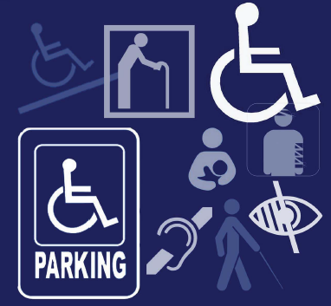
สิทธิของคนพิการ

ด้วยความปรารถนาดีจาก

สำนักงานปลัด

องค์การบริหารส่วนตำบลสำพันตา

อำเภอนาดี จังหวัดปราจีนบุรี

037-204094

